Задание 1:
Прочитай продолжение рассказа про Сашу и Машу.
Всем по кусочку
Из-за двери показалась Машина голова.
— Я иду играть на улицу, — сказала она. — Пойдёшь со мной?
— Мне нельзя, — пожаловался Саша. — Я должен доесть ещё шесть кусочков бутерброда.
— А с чем бутерброд? — спросила Маша.
— С шоколадом, — сказал Саша. — С шоколадной пастой.
— Я съем два, — предложила Маша. — Ты тоже съешь два, и готово! Мы его доедим.
Они съели каждый по два кусочка, но смотрите-ка, ещё два почему-то осталось.
— Ещё по кусочку, — сказала Маша. Но когда они съели ещё по кусочку, то один кусочек всё равно остался.
— Я больше не хочу, — сказала Маша.
— Я тоже больше не хочу, — сказал Саша.
— А Мишка уже поел? — спросила Маша.
— Да, — сказал Саша. — Он слопал четыре бутерброда.
— Может, он захочет ещё маленький кусочек?
Вместе они стали кормить Мишку, но он ни в какую не захотел открывать рот.
— Видишь, — сказал Саша. — Он тоже наелся.
— Он должен его съесть! — сказала Маша. — Он должен вырасти большим и сильным.
И они попробовали ещё раз.
— Теперь всё, — сказал Саша.
И в самом деле, кусочек бутерброда исчез, остались только крошки.
— Пойдём играть на улицу, — позвала Маша.
Когда они ушли, Мишка остался сидеть за столом. Весь липкий и коричневый от шоколадной пасты. Но очень гордый! Ведь он съел целых четыре бутерброда! И один маленький кусочек.
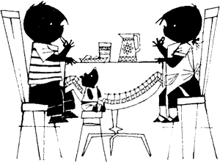

Задание 2:
Вопросы
- Почему Саша не мог пойти играть с Машей?
- С чем был Сашин бутерброд?
- Кто съел последний кусочек бутерброда?
- Сколько бутербродов съел Мишка?

Прочитай слова и выдели маркером общую часть, которая в них повторяется:
Есть – съесть – доесть – поесть- наесться
Подбери слова похожие по значению на слово ЕСТЬ
Есть – кушать, ........................, .........................., ..................................
...................................................................................................................

Что такое кусочек? Что такое крошка?
Соедини:
Хлебные мяса
Кусочек рыбы
Крошка крошки
Кусочек Енот

Задание 3:
Прочитай стихи про еду. Подчеркни все съедобные продукты и напитки.
МАМА СДЕЛАЛА ПИРОГ
Маму долго я просила:
- Испеки пирог для нас!
Мама тесто замесила,
Положила в медный таз.
Мама вынула варенье –
Прилетела в дом пчела,
И жужжать стихотворенье
Про варенье начала.
А потом, когда в духовке
Подрумянился пирог,
Прибежал на запах Вовка –
Просто выдержать не мог.
А потом мы ели, ели,
А потом я чай пила.
А потом я еле-еле
Поднялась из-за стола.
АЙ ДА СУП!
Глубоко - не мелко,
Корабли в тарелках:
Луку головка,
Красная морковка,
Петрушка,
Картошка
И крупы немножко.
Вот кораблик плывёт,
Заплывает прямо в рот!

Овощи.
Хозяйка однажды с базара пришла,
Хозяйка с базара домой принесла:
Картошку,
Капусту,
Морковку,
Горох,
Петрушку и свёклу,
Ох!..
Вот овощи спор завели на столе-
Кто лучше, вкусней и нужней на земле:
Картошка?
Капуста?
Морковка?
Горох?
Петрушка иль свёкла?
Ох!.
Хозяйка тем временем ножик взяла
И ножиком этим крошить начала:
Картошку,
Капусту,
Морковку,
Горох,
Петрушку и свёклу,
Ох!.
Накрытые крышкою, в душном горшке
Кипели, кипели в крутом купятке:
Картошка,
Капуста,
Морковка,
Горох,
Петрушка и свёкла.
И суп овощной оказался неплох!
Задание 4:
- Посмотри и расскажи, какие овощи есть у тебя дома?
- А какие ты любишь?
- Нарисуй овощи, какие ты знаешь.
- 4)А в Америке есть "базар"?

С РОЖДЕСТВОМ!
С НОВЫМ ГОДОМ!
С ПРАЗДНИКОМ!
Какие блюда готовят в твоей семье на НОВЫЙ ГОД и РОЖДЕСТВО?

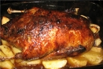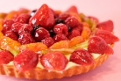

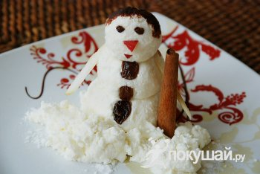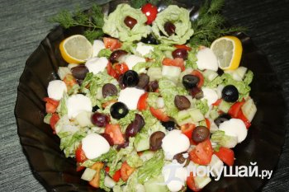

ДОПИШИ ПРАВИЛЬНОЕ ОКОНЧАНИЕ:
Пицца с гриб....
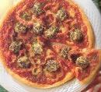
с сыр....
с куриц....
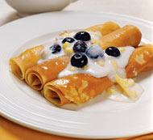
с колбас....
с помидор....
с овощ....
Блины с джем....
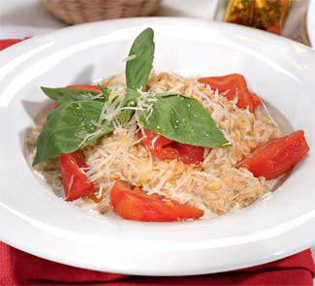
со сметан...
с сахар....
с икр....
с мяс....
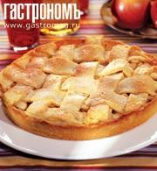
с творог...
Каша с масл....
с молок....
с фрукт....
Пирог с мак....
с яблок....
с ягод...

